Subscribe to DeepL Pro to edit this document.
Visit www.DeepL.com/pro for more information.
Střídač solární nabíječky
Uživatelská příručka

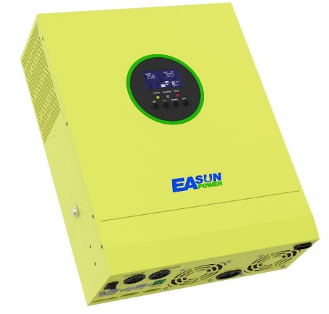

Typ výrobku
ISolar-SMX-II-5.6KW

Důležité bezpečnostní pokyny
Příručku si prosím uchovejte pro budoucí použití
Příručka obsahuje všechny bezpečnostní, instalační a provozní pokyny pro ISolar-SMX-II Solar.
Ukládání energie a invertující řízení solárního nabíjecího střídače.
Před instalací a použitím si pečlivě přečtěte všechny pokyny a upozornění v návodu.
- Uvnitř solárního měniče je nebezpečné napětí. Aby nedošlo ke zranění osob, nesmí uživatel zařízení sám demontovat. Pro opravu stroje je nutné kontaktovat odborný personál údržby společnosti.
- Solární měnič neumisťujte do dosahu dětí.
- Střídač solárního nabíjení má stupeň krytí IP20, který je vhodný pro vnitřní použití.
produkty. Je přísně zakázáno používat je venku, protože na poškození při venkovním použití se nevztahuje žádná záruka.
- Solární měnič neinstalujte ve vlhkém, mastném, hořlavém, výbušném nebo prašném prostředí.
- Městský vstup a výstup střídavého proudu jsou pod vysokým napětím, nedotýkejte se proto vodičů.
- Solární měnič je při práci velmi horký, proto se ho nedotýkejte.
- Při práci neotvírejte ochranný kryt svorek solárního měniče.
- Doporučujeme nainstalovat vhodnou pojistku nebo jistič mimo solární nabíjecí střídač.
- Před instalací a úpravou zapojení integrovaného stroje se ujistěte, že jste odpojili pojistky nebo jistič v blízkosti fotovoltaického pole, síťového napájení a svorek baterie.
- Po instalaci zkontrolujte, zda jsou všechny vodiče pevně připojeny, abyste předešli nebezpečí akumulace tepla v důsledku virtuálního připojení.
- Střídač solárního nabíjení je typ off grid. Je nutné potvrdit, že solární nabíjecí střídač je jedinečným vstupním zařízením pro napájení zátěžového zařízení. Je zakázáno používat zařízení paralelně s jiným vstupním střídavým napájením, aby nedošlo k jeho poškození.

Obsah
1. Základní informace 4
1.1 Přehled a charakteristika výrobku 4
1.2 Základní představení systému 5
1.3 Vlastnosti produktu 6
1.4 Rozměrový výkres 7
2. Návod k instalaci 8
2.1 Upozornění na instalaci 8
2.2 Specifikace vodičů a typ jističe 9
2.3 Instalace a zapojení 10
3.Provozní režim 15
3.1 Režim nabíjení 15
3.2 Výstupní režim 16
4. Návod k obsluze LCD displeje 17
4.1 Obsluha a zobrazovací panel 17
4.2 Úvod do ovládacích tlačítek 17
4.3 Úvod do indicator kontrolky 17
4.4 Úvod do LCD obrazovky 18
4.5 Nastavení parametru 20
4.6 baterie typu Parametry 26
5.Další funkce 28
5.1 Funkce suchého uzlu 28
5.2 Komunikační funkce RS485 28
5.3 Komunikační funkce USB 28
6.Ochrana 29
6.1 ochrany Funkce 29
6.2 Význam of chybového kódu 30
6.3 některých závad Odstraňování 31
7.Údržba systému 32
8. Technický parametr 33

1. Základní informace

1.1 Přehled a charakteristika výrobku
Řada ISolar-SMX-II je nový typ invertujícího a řídicího solárního měniče se smíšeným ukládáním solární energie, který integruje ukládání solární energie a ukládání komunální energie a střídavý sinusový výstup. Využívá řízení DSP a pokročilý řídicí algoritmus, aby dosáhl vlastností vysoké rychlosti odezvy, vysoké spolehlivosti a vysokého průmyslového standardu. K dispozici jsou čtyři režimy nabíjení, a to pouze solární energie, priorita síťového napájení, priorita solární energie, síťové napájení a solární energie; a dva volitelné režimy výstupu, a to invertující a síťové napájení, které vyhovují různým aplikačním potřebám.
Solární nabíjecí modul využívá nejnovější optimalizovanou technologii sledování MPPT, která dokáže rychle sledovat maximální výkonový bod fotovoltaického pole v jakémkoli prostředí a získat maximální energii solárního panelu v reálném čase s širokým rozsahem napětí MPPT.
Nabíjecí modul AC-DC využívá pokročilý řídicí algoritmus pro plně digitální řízení napětí a proudu ve dvojité uzavřené smyčce s vysokou přesností řízení a malým objemem. Akumulátor lze nabíjet a chránit stabilně a spolehlivě díky širokému rozsahu vstupního střídavého napětí a plné funkci ochrany vstupu/výstupu.
Střídačový modul DC-AC založený na plně digitálním inteligentním designu využívá pokročilou technologii SPWM, výstupy jsou čistě sinusové a převádí stejnosměrný proud na střídavý. Je vhodný pro střídavé zátěže, jako jsou domácí spotřebiče, elektrické nářadí, průmyslová zařízení, elektronická audiovizuální technika atd. Výrobek využívá konstrukci segmentového LCD displeje pro zobrazení provozních údajů a stavu systému v reálném čase. Komplexní funkce elektronické ochrany zajišťuje bezpečnost a stabilitu celého systému.
Charakteristika:
- Přijímá plně digitální řízení napětí a proudu s dvojitou uzavřenou smyčkou a pokročilou technologii SPWM pro výstup čisté sinusové vlny.
- Dva výstupní režimy, tj. síťový bypass a výstup měniče, umožňují dosáhnout funkce nepřerušovaného napájení.
- Čtyři volitelné režimy nabíjení: pouze solární energie, priorita sítě, priorita solární energie a smíšené nabíjení.
- Pokročilá technologie MPPT s účinností až 99,9 %.
- Široký rozsah napětí MPPT.
- S funkcí aktivace lithiové baterie pomocí solární energie a napájení ze sítě AC podporuje připojení olověného akumulátoru a lithiové baterie.
- Displej LCD a 3 kontrolky LED dynamicky zobrazují systémové údaje a provozní stavy.
- Kolébkovým spínačem ON/OFF lze ovládat výstup střídavého proudu.
- Díky funkci úsporného režimu může snížit ztráty bez zátěže.
- Inteligentní ventilátor s nastavitelnými otáčkami zajišťuje účinný odvod tepla a delší životnost systému.
- Má více ochranných funkcí a 360° komplexní ochranu.
- Kompletní ochrana proti zkratu, přepětí a podpětí, ochrana proti přetížení, ochrana proti zpětnému plnění atd.
- Má funkci smíšené zátěže: pokud není připojena baterie, může zátěž současně napájet fotovoltaická a komerční energie (pokud není k dispozici baterie, musí být připojena komerční energie). Když je baterie plná, může také přejít do režimu smíšené zátěže, která může plně využívat fotovoltaickou energii.

1.2 Základní představení systému
Na obrázku níže je znázorněn scénář použití tohoto produktu v systému. Kompletní systém obsahuje následující části:
- Fotovoltaický modul: přeměňuje světelnou energii na stejnosměrný proud a následně nabíjí baterii prostřednictvím solárního měniče nebo přímo převádí světelnou energii na střídavý proud a dodává energii do zátěže.
- Síť nebo generátor: připojen na vstup střídavého proudu, může napájet zátěž a zároveň nabíjet baterii. Pokud není připojena žádná síť nebo generátor, může systém také normálně fungovat. V této době je zátěž napájena z baterie a fotovoltaických modulů.
- Baterie: Baterie zajišťuje běžnou spotřebu energie pro zátěž systému v případě, že není k dispozici dostatečné množství solární energie nebo síťové napájení.
- Domácí zátěž: lze ji připojit k různým domácím a kancelářským zátěžím, včetně střídavých zátěží, jako jsou chladničky, lampy, televizory, ventilátory, klimatizace atd.
- Invertující a řídicí solární měnič: zařízení pro přeměnu energie celého systému.
Konkrétní režim zapojení systému se určuje podle aktuálního scénáře aplikace.
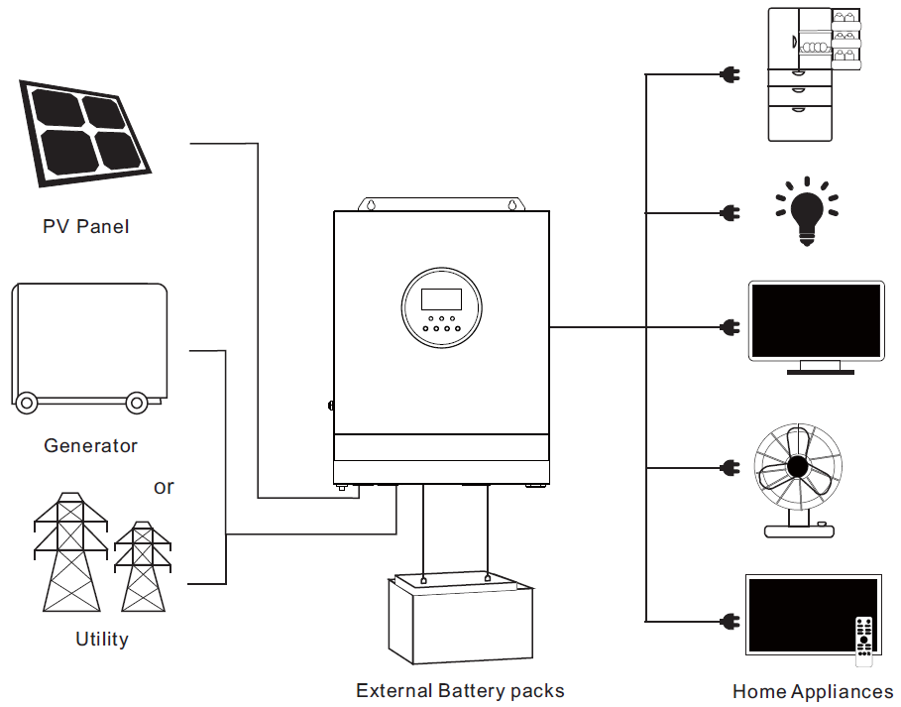

1.3 Vlastnosti produktu
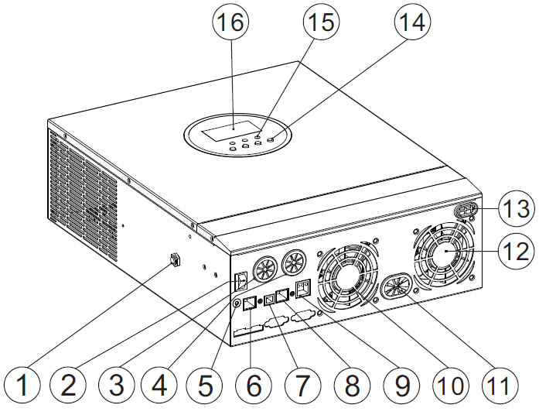

 | Ochrana proti přetížení | ⑨ | Port pro suchý kontakt
② | Kolébkový spínač ON/OFF | ⑩ | Chladicí ventilátor
③ | Vstupní port AC | ⑪ | Port baterie
④ | Výstupní port AC | ⑫ | Chladicí ventilátor
⑤ | Udržení uzemňovacího šroubu | ⑬ | PV port
⑥ | Komunikační port RS485-2 | ⑭ | Lehce se dotkněte tlačítka
⑦ | Komunikační port USB | ⑮ | Kontrolka
⑧ | Komunikační port RS485-1 | ⑯ | LCD displej

1.4Rozměrový výkres
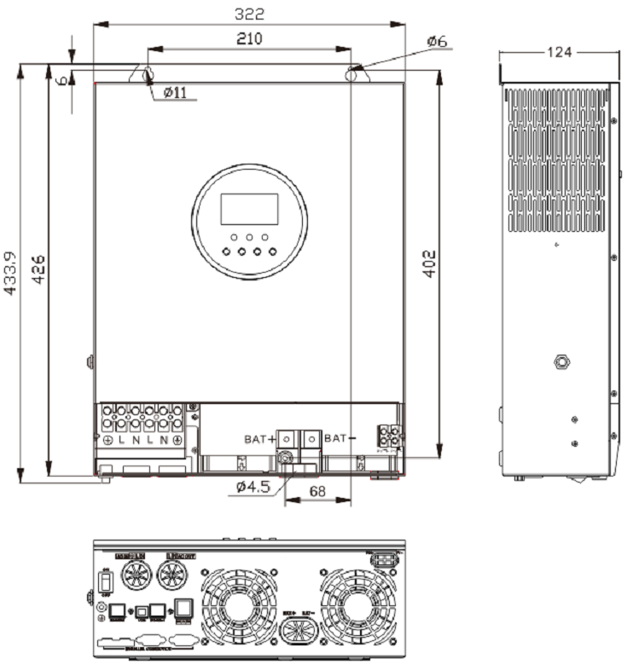

2. Návod k instalaci

2.1 Upozornění na instalaci
Před instalací si pečlivě přečtěte návod a seznamte se s postupem instalace.
- Při instalaci baterie buďte opatrní. Při instalaci olověného kapalinového akumulátoru je nutné nosit ochranné brýle. Jakoukoli část těla, která přijde do styku s kyselinou akumulátoru, je nutné včas omýt čistou vodou.
- Nepokládejte vedle baterie žádné kovové předměty, aby nedošlo ke zkratu baterie.
- Při nabíjení baterie může vznikat kyselý plyn. Proto je nutné zajistit dobré větrání okolí.
- Při instalaci skříně musí být kolem solárního měniče vyhrazen dostatečný prostor pro odvod tepla; neinstalujte solární měnič a olověný kapalinový akumulátor do stejné skříně, aby nedošlo ke korozi solárního měniče kyselým plynem vznikajícím při provozu akumulátoru.
- Nabíjet lze pouze baterii s typem odpovídajícím solárnímu nabíjecímu měniči.
- Uvolněná místa připojení a zkorodované vodiče mohou způsobit velké zahřátí, a tím roztavení izolační vrstvy vodičů, spálení okolních materiálů nebo dokonce požár. Proto musí být všechny konektory dotaženy a vodiče musí být upevněny pomocí vázacích pásků, aby se zabránilo uvolnění konektorů způsobenému chvěním vodičů při mobilní aplikaci.
- Kotevní vodiče se vybírají na základě proudové hustoty nejvýše 5 A/mm² .
- Stroj instalovaný venku musí být chráněn před přímým slunečním zářením a deštěm.
- Po vypnutí vypínače je uvnitř solárního měniče stále vysoké napětí. Neotvírejte vnitřní součásti ani se jich nedotýkejte a příslušné operace provádějte až po úplném vybití kondenzátoru.
- Solární měnič neinstalujte ve vlhkém, mastném, hořlavém, výbušném, prašném nebo jiném náročném prostředí.
- Polarita vstupního konce baterie tohoto výrobku nesmí být obrácená, jinak může dojít ke snadnému poškození zařízení nebo k nepředvídatelným nebezpečím.
- Vstup a výstup střídavého proudu jsou pod vysokým napětím, proto se vodičů nedotýkejte.
- Při práci se ventilátoru nedotýkejte, aby nedošlo ke zranění.
- Je nutné potvrdit, že solární měnič je jedinečným vstupním zařízením pro napájení zátěžového zařízení. Je zakázáno používat zařízení paralelně s jiným vstupním střídavým napájením, aby nedošlo k jeho poškození.

2.2 Specifikace vodičů a typ jističe
Při zapojování a instalaci je nutné dodržovat národní a místní požadavky na elektrické specifikace.
Doporučená specifikace zapojení a typ jističe pro fotovoltaické pole: výstupní proud fotovoltaického pole je ovlivněn tvarem, způsobem připojení a úhlem osvětlení fotovoltaického pole, proto se minimální průměr vodiče fotovoltaického pole vypočítá na základě zkratového proudu fotovoltaického pole. Viz hodnota zkratového proudu ve specifikaci fotovoltaického pole (zkratový proud se nemění u fotovoltaických polí v sériovém zapojení; zkratový proud fotovoltaických polí v paralelním zapojení je součtem zkratových proudů všech paralelně zapojených komponent); zkratový proud pole nesmí překročit maximální vstupní proud fotovoltaického pole.

- Průměr vstupního vodiče PV a přepínače naleznete v tabulce níže:
Typ | Doporučený drát  průměr | Maximální příkon fotovoltaiky  aktuální | Doporučené typy vzduchových spínačů nebo jističů
ISOLAR-SMX-II-5.6KW | 6mm /10AWG² | 18A | 2P-25A

Poznámka: paralelní napětí nesmí překročit maximální vstupní napětí PV naprázdno.
- Doporučený průměr vstupního vodiče střídavého proudu a spínače naleznete v tabulce níže:
Typ | Doporučený drát  průměr | Maximální bypass  vstupní proud | Doporučené typy vzduchových spínačů nebo jističů
ISOLAR-SMX-II-5.6KW | 10mm /7AWG² | 40A | 2P-40A
Poznámka: na vstupním přípojném místě síťového napájení je již příslušný jistič. Proto nemusí být vybaven žádným jističem.

- Doporučený průměr vstupního vodiče a typ spínače pro baterii
Typ | Doporučené stránky  průměr drátu | Jmenovitá baterie  vypouštění  aktuální | Maximum  nabíjecí proud | Doporučené typy  vzduchového spínače nebo jističe
ISOLAR-SMX-II-5.6KW | 30mm² /2AWG | 125A | 80A | 2P-200A

- Doporučená specifikace vodičů a typ jističe pro výstup AC
Typ | Doporučené stránky  průměr drátu | Hodnoceno  střídač AC  výstup  aktuální | Maximální výstupní proud bypassu | Doporučené typy vzduchových spínačů nebo jističů
ISOLAR-SMX-II-5.6KW | 10mm /7AWG² | 24.3A | 40A | 2P-40A
Poznámka: průměr drátu je pouze orientační. V případě velké vzdálenosti mezi fotovoltaickým polem a solárním nabíjecím střídačem nebo mezi solárním nabíjecím střídačem a baterií použijte silnější vodič, abyste snížili pokles napětí a zlepšili výkon systému.
Poznámka: výše uvedený průměr drátu a jistič jsou pouze orientační. Zvolte prosím vhodný průměr drátu a jistič podle praktických podmínek.

2.3 Instalace a zapojení
Instalační krok:
Krok 1: potvrďte instalační polohu a prostor pro odvod tepla, potvrďte instalační polohu solárního měniče, například povrch stěny; pro instalaci solárního měniče zaručte, že chladicími žebry solárního měniče proudí dostatečné množství vzduchu. U levého a pravého vývodu vzduchu solárního měniče napětí vyhraďte alespoň 200 mm prostoru, abyste zaručili tepelné ztráty přirozenou konvekcí. Viz celkové instalační schéma výše.

Varování: nebezpečí výbuchu! Nikdy neinstalujte solární nabíjecí střídač a olověný kapalinový akumulátor do stejného uzavřeného prostoru nebo na uzavřené místo s pravděpodobným nahromaděním plynu z akumulátoru.
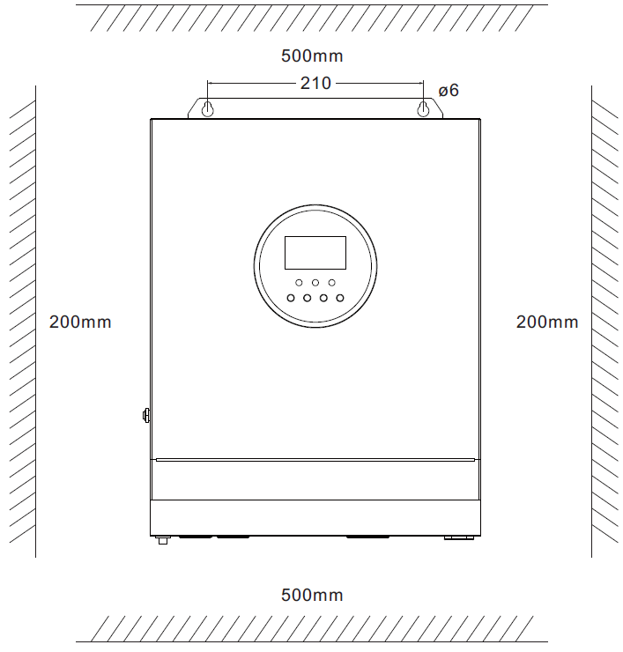

Krok 2: Odstraňte ochranný kryt svorek
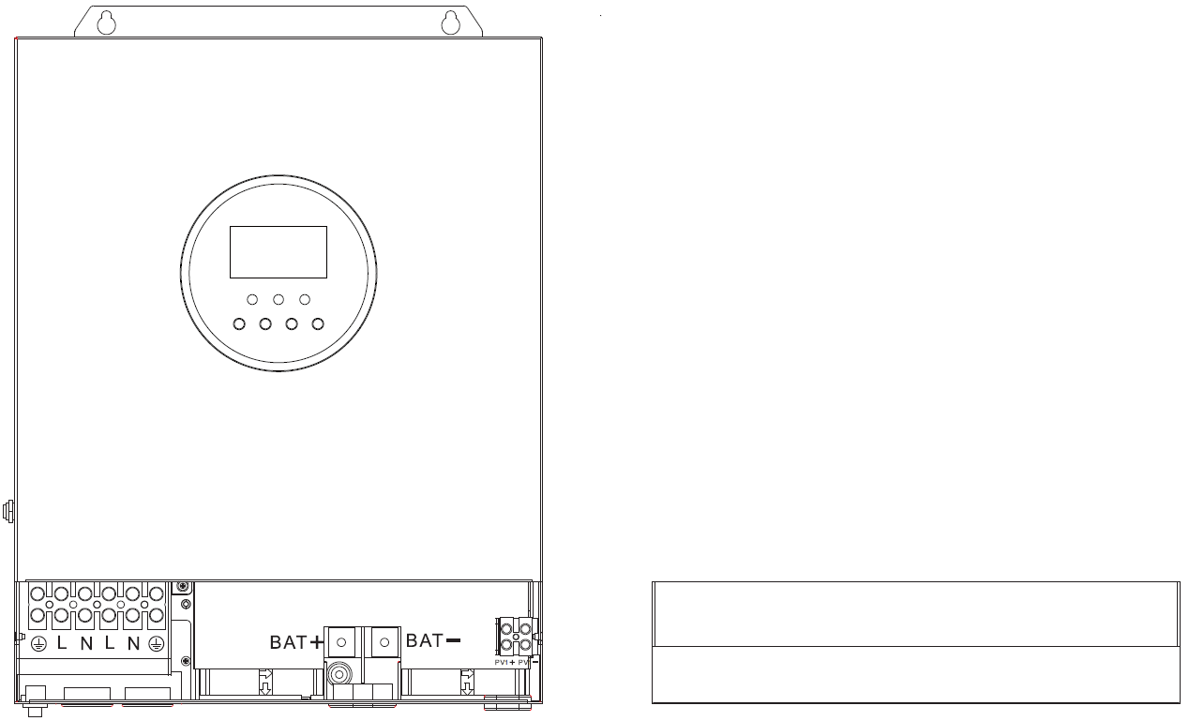
Krok 3: zapojení
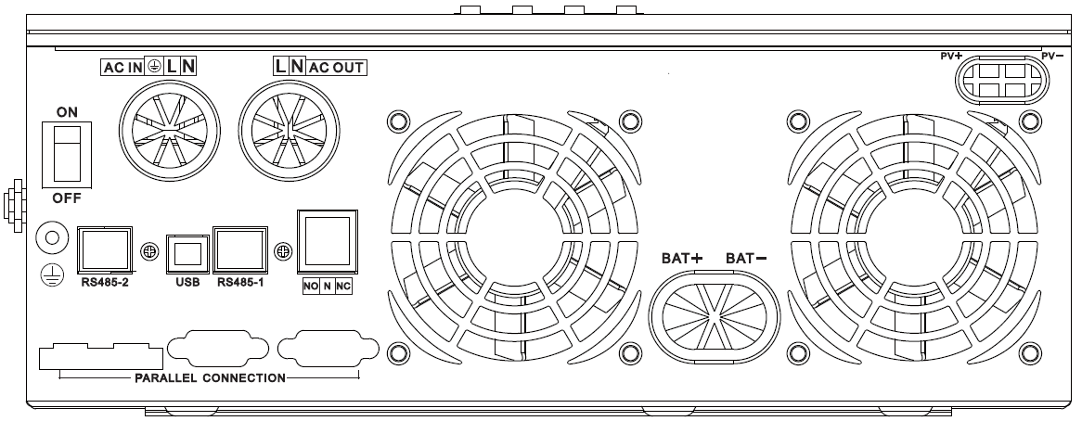

Způsob zapojení střídavého vstupu/výstupu:
- Před zapojením vstupu/výstupu střídavého proudu nejprve odpojte externí jistič a poté zkontrolujte, zda je použitý kabel dostatečně silný. Viz kapitola " 2.2 Specifikace zapojení a typ jističe";
- Správně připojte vstupní vodič střídavého proudu v souladu s pořadím kabelů a polohou svorek znázorněnou na obrázku níže. Nejprve připojte zemnicí vodič a poté vodič pod napětím a mull vodič;


： Pozemek L：Živý N：Neutrální
- Správně připojte výstupní vodič střídavého proudu v souladu s pořadím kabelů a polohou svorek znázorněnou na obrázku níže. Nejprve připojte zemnicí vodič a poté vodič pod napětím a nulový vodič. Zemnicí vodič se připojuje k zemnicímu šroubu přes svorku ve tvaru písmene Os.
： Pozemek L：Živý N：Neutrální
Poznámka: použijte pokud možno silný zemnicí kabel (s průřezem kabelu ne menším než 4 mm² ), zemnicí bod umístěte co nejblíže solárnímu nabíjecímu měniči a zvolte v co největší míře kratší zemnicí vodič.
Způsob zapojení fotovoltaického vstupu:
- Před zapojením nejprve odpojte vnější jistič a ověřte, zda je použitý kabel dostatečně silný. Viz kapitola "2.2 Specifikace zapojení a typ jističe";
- Správně připojte vstupní vodič PV v souladu s pořadím kabelů a polohou svorek znázorněnou na obrázku níže.

PV+ kladný vstupní pól PV1- záporný vstupní pól
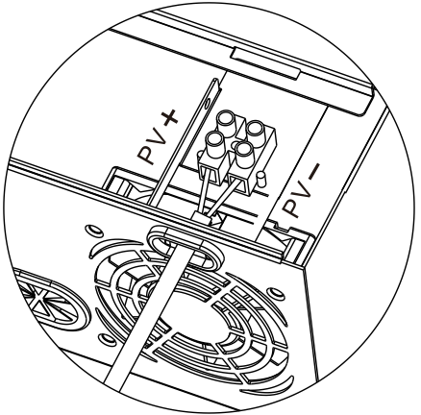
Způsob zapojení BAT:
- Před zapojením nejprve odpojte vnější jistič a poté se přesvědčte, zda je použitý kabel dostatečně silný. Viz kapitola " 2.2 Specifikace zapojení a typ jističe " . Vodič BAT musí být připojen ke stroji přes svorku ve tvaru O. Doporučuje se použít svorku ve tvaru O s vnitřním průměrem 5 mm. Svorka ve tvaru O musí pevně stlačovat vodič BAT, aby se zabránilo nadměrnému zahřívání způsobenému velkým kontaktním odporem;
- Správně připojte vodič BAT v souladu s pořadím kabelů a polohou svorek znázorněnou na obrázku níže.
BAT+: kladný pól baterie BAT-: záporný pól baterie
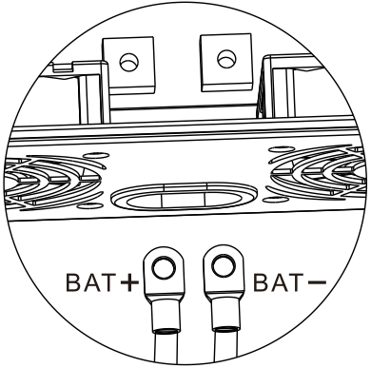

Upozornění:
- Vstup ze sítě, výstup střídavého proudu a fotovoltaické pole mohou generovat vysoké napětí. Před zapojením se ujistěte, že jste přerušili jistič nebo pojistku;
- Při zapojování dbejte na bezpečnost; během zapojování nezavírejte jistič ani pojistky. Současně zajistěte, aby póly "+" a "-" různých částí byly správně propojeny vodiči; na konci baterie musí být nainstalován jistič, který musí být vybrán na základě kapitoly "2.2 Specifikace zapojení a typ jističe". Před zapojením se ujistěte, že jste přerušili jistič, abyste zabránili silnému elektrickému jiskření vznikajícímu během zapojování. Současně zabraňte zkratu baterie během zapojování; pokud se solární nabíjecí střídač nachází v oblasti s častým hřměním, doporučujeme nainstalovat na vstupní svorku FV externí svodič.
Krok 4: zkontrolujte, zda jsou vodiče správně a pevně připojeny, zejména zda jsou kladné a záporné vstupní póly baterie správné, zda jsou kladné a záporné vstupní póly FV správné, zda není nepřesně připojen vstup střídavého proudu k výstupní svorce střídavého proudu.
Krok 5: instalace ochranného krytu svorky
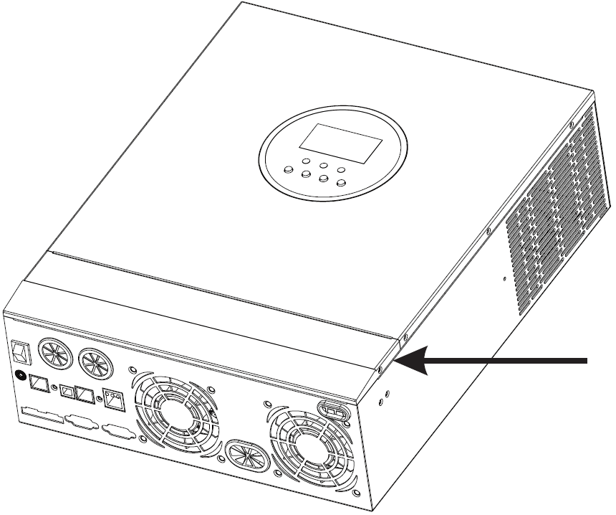

Krok 6: Spuštění solárního nabíjecího měniče
Nejprve zavřete jistič na konci baterie a poté stiskněte kolébkový spínač na levé spodní straně stroje do stavu "ON", kontrolka "AC/INV" bliká, což signalizuje normální provoz měniče. Poté zavřete jističe fotovoltaického pole a síťového napájení. Nakonec, až bude výstup střídavého proudu normální, zapínejte střídavou zátěž postupně, abyste zabránili ochrannému působení vyvolanému velkým okamžitým nárazem v důsledku současného zapnutí zátěží. Solární nabíjecí střídač pracuje normálně v souladu s nastaveným režimem.
Poznámka: pokud jsou napájeny různé zátěže střídavým proudem, doporučujeme zapnout zátěž s velkým nárazovým proudem a poté zapnout zátěž s malým nárazovým proudem poté, co zátěž pracuje stabilně.
Poznámka: v případě abnormálního chodu solárního měniče nebo abnormálního zobrazení LCD displeje nebo kontrolky viz kapitola 6 pro řešení problémů.

3.Provozní režim

3.1 Režim nabíjení
1. Priorita fotovoltaiky: v režimu priority nabíjení fotovoltaiky se nabíjení ze sítě spustí pouze tehdy, když je fotovoltaika mimo provoz. Využijte plně solární energii pro výrobu energie ve dne a přeneste ji do elektrické sítě pro nabíjení, aby se zachovalo elektrické množství baterie. Je vhodný pro oblasti s relativně stabilní elektrickou sítí a relativně drahou cenou elektřiny.
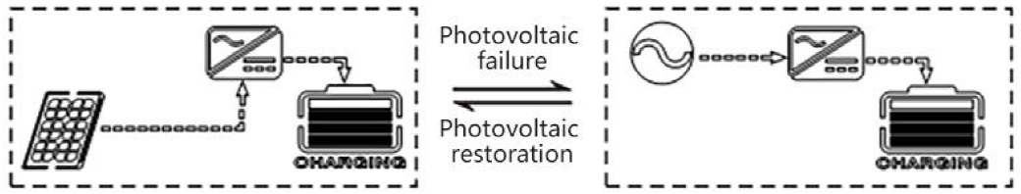
2. Priorita síťového napájení: síťové napájení má přednostně nabíjet akumulátor a fotovoltaické nabíjení lze spustit pouze tehdy, když je platné síťové napájení.
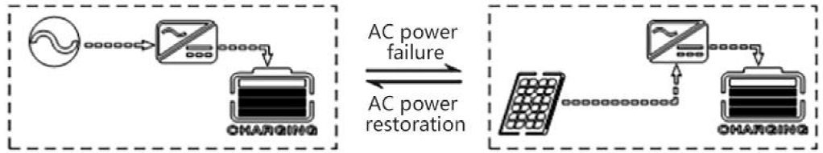
3. Smíšené nabíjení: při smíšeném nabíjení prostřednictvím fotovoltaiky a síťového napájení se přednostně používá fotovoltaické nabíjení MPPT. V případě nedostatku fotovoltaické energie se pro doplnění použije síťové napájení. V případě dostatku fotovoltaické energie se nabíjení ze sítě zastaví. Elektrickou energii lze nabíjet nejrychleji způsobem, který je vhodný pro oblast s nestabilní elektrickou sítí, aby bylo možné kdykoli dodat dostatečné záložní napájení.
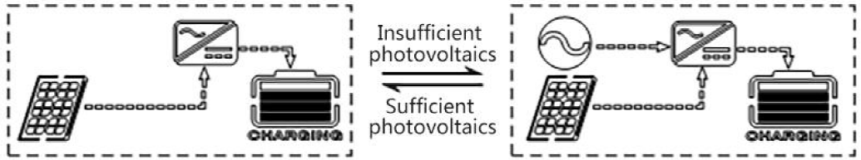
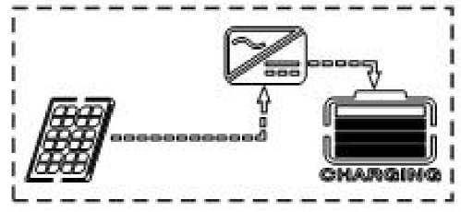
4.Pouze solární: používá se pouze fotovoltaické nabíjení, není spuštěno napájení ze sítě. Tímto způsobem lze maximálně ušetřit energii. Elektrická energie baterie je celá ze solární energie. Tento způsob je vhodný pro oblasti s dobrými světelnými podmínkami.

3.2 Výstupní režim
- Režim priority fotovoltaiky: Fotovoltaika a baterie dodávají energii do zátěže. Díky diverzifikovanému režimu nabíjení a volitelnému režimu výstupu lze při zvolení prioritního režimu fotovoltaiky v maximální možné míře využívat zelenou solární energii, aby se dosáhlo úspory energie a snížení emisí. Při neplatné fotovoltaice se přepne na síťové napájení. Díky tomuto režimu lze maximálně využít solární energii a zároveň zachovat množství elektrické energie. Režim je proto vhodný pro oblasti se stabilní elektrickou sítí.
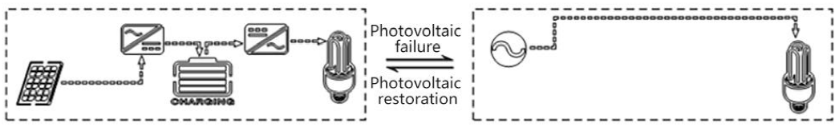

- Režim priority síťového napájení: při výpadku síťového napájení se přepne na napájení střídačem, což odpovídá záložnímu zdroji UPS. Proto je tento režim použitelný v oblastech s nestabilní elektrickou sítí.
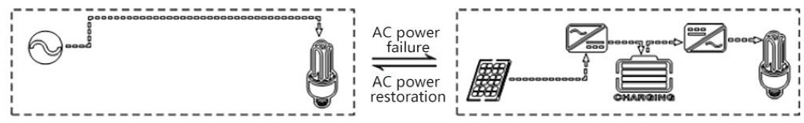

- Režim priority měniče: přepne na síťové napájení pouze v případě podpětí baterie. Při tomto režimu je stejnosměrná elektrická energie využívána maximálně. Proto se uplatňuje v oblasti se stabilní elektrickou sítí.
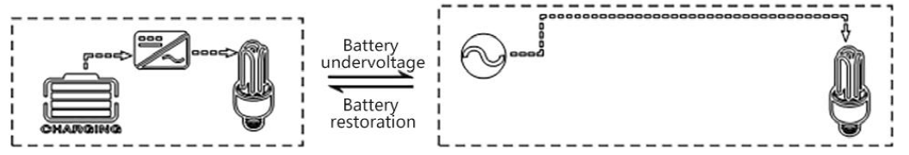

4. Návod k obsluze LCD displeje

4.1 Obsluha a zobrazovací panel
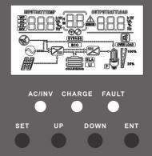

4.2 Úvod do ovládacích tlačítek
Funkční klávesa | Popis
SET | Vstup do nabídky nastavení/výstup z ní
UP | Poslední možnost
DOLŮ | Další možnost
ENT | Potvrzení/zadání možnosti v nabídce nastavení

4.3 Úvod do kontrolky
Kontrolka | Barva | Popis
AC/INV | Žlutý | Stálé zapnutí: výstup síťového napájení
AC/INV | Žlutý | Bliká: výstup měniče
CHARGE | Zelená | Bliká: baterie je nabitá
CHARGE | Zelená | Stále zapnuto: nabíjení dokončeno
FAULT | Červená | Konstantní zapnutí: stav poruchy

4.4 Úvod do obrazovky LCD
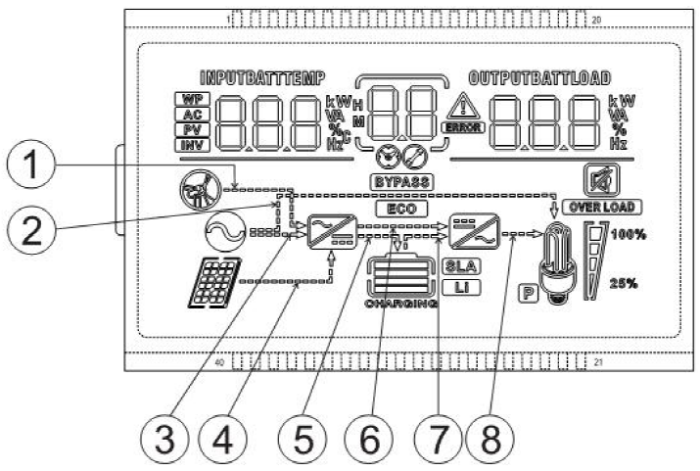
Ikona | Funkce | Ikona | Funkce
 | Indikuje, že vstupní konec střídavého proudu byl připojen k elektrické síti. |  | Ukazuje, že obvod měniče je v provozu.
 | Indikuje, že režim vstupu střídavého proudu je v režimu APL (široký rozsah napětí). |  | Indikace, že stroj je v pracovním režimu obtoku síťového napájení.
 | Indikace, že vstupní konec fotovoltaické baterie byl připojen k panelu solární baterie. |  | Indikace, že výstup střídavého proudu je ve stavu přetížení.
 | Ukazuje, že stroj byl připojen k baterii,  indikuje 0 % ~ 24 % zbývající kapacity baterie.  indikuje 25 % ~ 49 % zbývající kapacity baterie  indikuje 50 % ~ 74 % zbývající kapacity baterie  indikace zbývající kapacity baterie 75 % ~ 100 % |  | Ukazatel procenta AC  výstupní zatížení,  indikuje 0 % ~ 24 % zatížení,  indikuje 25 % ~ 49 % zatížení,  indikuje zatížení 50 % ~ 74 %  procenta,  indikující ≥75% zatížení  procenta

 |  | Označení, že současný typ baterie ve stroji je lithiová baterie. |  |  |  | Indikace, že bzučák není zapnutý
 |  | Označení, že aktuální typ baterie stroje je olověná baterie. |  |  |  | Indikační alarm stroje
 |  | Ukazuje, že baterie je ve stavu nabíjení. |  |  |  | Ukazuje, že stroj je ve stavu poruchy.
 |  | Indikace, že nabíjecí obvod AC/PV je v provozu. |  |  |  | Ukazuje, že stroj je v režimu nastavování.
 |  | Indikace, že výstupní konec AC má výstupní napětí AC |  |  |  | Zobrazení prostředního parametru obrazovky,  1. V nenastavovacím režimu zobrazuje kód alarmu nebo poruchy; 2. V nastavovacím režimu zobrazuje kód položky parametru v rámci aktuálního nastavení.
Zobrazení parametrů na levé straně obrazovky: vstupní parametr
 |  | Indikace vstupu střídavého proudu
 |  | Indikace vstupu PV
 |  | Indikační obvod měniče
 |  | Ikona se nezobrazuje
 |  | Zobrazení napětí baterie, celkového nabíjecího proudu baterie, nabíjecího výkonu síťového zdroje, vstupního napětí AC, vstupní frekvence AC, vstupního napětí PV, teploty vnitřního chladiče, verze softwaru.
Zobrazení parametrů na pravé straně obrazovky: výstupní parametr
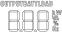 |  | Indikace výstupního napětí, výstupního proudu, výstupního činného výkonu, výstupního zdánlivého výkonu, vybíjecího proudu baterie, verze softwaru; v režimu nastavení zobrazení parametru nastavení pod nastaveným kódem položky parametru.  v současné době
Zobrazení šipek
 | Šipka se nezobrazuje |  |  | ⑤ | Indikace nabíjení z nabíjecího obvodu na konec baterie
② | Indikace napájení zátěže z elektrické sítě |  |  | ⑥ | Šipka se nezobrazuje
③ | Indikace napájení nabíjecího obvodu z elektrické sítě |  |  | ⑦ | Indikace napájení z konce baterie do obvodu měniče
④ | Indikace napájení fotovoltaického zdroje do nabíjecího obvodu |  |  | ⑧ | Indikace napájení z obvodu měniče do zátěže

Metoda zobrazení dat v reálném čase
Na hlavní obrazovce LCD stiskněte tlačítka "UP" a "DOWN" pro otočení stránky a zobrazení různých reálných časů.
údaje o stroji.
Stránka | Levý parametr obrazovky | Střední  Parametr  Obrazovka | Pravý parametr obrazovky
1 | Vstupní napětí baterie | Kód závady | Výstupní napětí
2 | Teplota fotovoltaiky | Kód závady | Výkon fotovoltaiky KW
3 | Vstupní napětí PV | Kód závady | Výstupní proud PV
4 | Vstupní proud baterie | Kód závady | Výstupní proud baterie
5 | Vstupní baterie KW | Kód závady | Výstupní baterie KW
6 | Vstup AC frequency | Kód závady | Výstupní zátěž střídavého proudu frekvence
7 | Vstupní střídavé napětí | Kód závady | Střídavý výstupní zátěžový proud
8 | Vstupní napětí | Kód závady | Výstupní zatížení KVA
9 | teplota INV | Kód závady | Výstupní zatížení INV KW
10 | Verze softwaru APP | Kód závady | Verze softwaru zavaděče
11 | Model Napětí baterie | Kód závady | Model Výstupní výkon
12 | Model PV Jmenovité napětí | Kód závady | Model PV Jmenovitý proud

4.5 Nastavení parametru
Popis činnosti kláves: Pro vstup do menu nastavení a výstup z menu nastavení stiskněte klávesu "SET". Po vstupu do menu nastavení začne blikat číslo parametru 【00】. V tomto okamžiku stiskněte klávesy " UP " a " DOWN " pro výběr kódu položky parametru, který chcete nastavit. Poté stiskněte klávesu" ENT" pro vstup do stavu editace parametrů. V tomto okamžiku může hodnota parametru blikat. Hodnoty parametrů se nastavují pomocí kláves "UP" a "DOWN". Nakonec stiskněte klávesu "ENT" pro dokončení editace parametru a návrat do stavu výběru parametru.

Počet parametrů | Název parametru | Nastavení  Možnost | Popis
00 | Exit | [00] ESC | Ukončení nabídky nastavení
01 | Režim priority práce | [01] SOL | V režimu priority fotovoltaiky, pokud je fotovoltaika neplatná nebo jsou hodnoty baterie nižší než nastavená hodnota parametru 【04】, se přepne na střídavé napájení.
01 | Režim priority práce | [01] UTI  výchozí | V režimu priority střídavého proudu se přepne na střídač pouze v případě, že je střídavý proud neplatný.
01 | Režim priority práce | [01] SBU | V režimu priority měniče se přepne na napájení střídavým proudem.  pouze v případě, že je baterie pod napětím nebo je nižší než nastavená hodnota parametru 【04】.
02 | Výstup  frekvence | [02] 50.0 | Při samočinné adaptaci bypassu se v případě střídavého napájení automaticky přizpůsobí střídavé frekvenci; bez střídavého napájení lze výstupní frekvenci nastavit prostřednictvím nabídky. U 230V stroje je to standardně 50 Hz.
02 | Výstup  frekvence | [02] 60.0
03 | Vstup střídavého proudu  Rozsah napětí | [03] APL | 90~280V široký rozsah vstupního střídavého napětí 230V stroje
03 | Vstup střídavého proudu  Rozsah napětí | [03] UPS  výchozí | 170~280V úzký rozsah vstupního střídavého napětí 230V stroje
04 | Baterie do  bypass | [04] 44  výchozí | Když parametr【01】=SOL/SBU, baterie  je nižší než nastavená hodnota, výstupní  je přepnut na síť nebo generátor z baterie.  Rozsah nastavení je 44V~52V.
05 | Bypass na  baterie | [05] 57.6V  výchozí | Když je parametr【01】=SOL/SBU, napětí baterie je vyšší než nastavená hodnota, výstup se přepne na baterii ze sítě nebo generátoru v rozsahu nastavení 48V~60V.
06 | Režim nabíjení | [06] CSO | Při prioritním nabíjení fotovoltaiky se střídavé nabíjení spustí pouze tehdy, když je fotovoltaika neplatná.
06 | Režim nabíjení | [06] CUB | Při prioritním nabíjení střídavým proudem se nabíjení fotovoltaiky spustí pouze tehdy, když je střídavý proud neplatný.
06 | Režim nabíjení | [06] SNU  výchozí | V případě smíšeného nabíjení z fotovoltaiky a střídavého proudu má přednost nabíjení z fotovoltaiky. V případě nedostatku energie z fotovoltaiky se k doplnění použije střídavý náboj. V případě dostatečného množství fotovoltaického náboje zastavte nabíjení ze střídavého zdroje. Poznámka: nabíjení fotovoltaikou a nabíjení střídavým proudem lze provádět současně pouze tehdy, když je výstup střídavého bypassu pod zátěží. Když střídač pracuje, lze spustit pouze fotovoltaické nabíjení.
06 | Režim nabíjení | [06] OSO | Nabíjí se pouze fotovoltaika, střídavý proud se nenabíjí.
07 | Maximum  Nabíjecí proud | [07] 60A  výchozí | Rozsah nastavení 0 ~ 80 A;
08 | Typ baterie | [08] POUŽÍVAT | U uživatelsky definovaných parametrů lze nastavit všechny parametry baterie.
08 | Typ baterie | [08] SLd | Uzavřený olověný akumulátor, konstantní napětí  nabíjecí napětí 57,6 V, plovoucí nabíjecí napětí 55,2 V.
08 | Typ baterie | [08] FLd | U olověného akumulátoru s ventilátorem je nabíjecí napětí  při konstantním napětí je 58,4 V a plovoucí nabíjení  napětí je 55,2 V
08 | Typ baterie | [08] GEL  výchozí | U gelového olověného akumulátoru se nabíjecí napětí při  konstantní napětí je 56,8 V a plovoucí nabíjení  napětí je 55,2 V.
08 | Typ baterie | [08] L14/L15/L16 | Lithium-železo-fosfátová baterie L14/L15/L16  odpovídá lithium-železo-fosfátové baterii  14 strun/15 strun/16 strun;16 strun/15 strun  string/14 řetězec výchozí konstanta  Napětí nabíjecího tlaku je 56,8 V, 53,2 V,  49,6 V, které jsou nastavitelné.
08 | Typ baterie | [08] N13/N14 | Ternární lithiová baterie; která je nastavitelná.
09 | Zvýšení náplně  napětí | [09] 57.6V  výchozí | Rozsah nastavení zvyšovacího nabíjecího napětí je  48V ~ 58,4V s krokem 0,4V. Platí v případě  vlastní nebo lithiovou baterii.
10 | Zvýšení náplně  maximum  čas | [10] 120  výchozí | Nastavení maximální doby nabíjení Boost znamená  nastavení maximální doby nabíjení napětí  když napětí dosáhne parametru 【09】.  od 5min~900min s krokem 5 minut. Platí  v případě vlastní nebo lithiové baterie.
11 | Napětí plováku | [11] 55.2V  výchozí | 48V ~ 58,4V rozsah nastavení plovoucího napětí při  Krok 0,4 V platí v případě vlastní baterie.
12 | Přebíjecí napětí | [12] 42V  výchozí | Aby nedošlo k nadměrnému vybíjecímu napětí, když se  napětí baterie je nižší než posudek  bod, po zpoždění pro parametr 【13】  nastavení, vypněte výstup měniče. Rozsah nastavení napětí 40V~48V s krokem 0,4V je  platí v případě samostatně definované baterie a  lithiová baterie.
Počet  Parametr | Název  Parametr | Nastavení  Možnost | Popis
13 | Doba zpoždění nadměrného vybití | [13] 5S  výchozí | Aby nedošlo k překročení doby zpoždění vybíjení, když se  napětí baterie je nižší než parametr  【12】, výstup měniče se vypíná po  zpoždění nastavené parametrem.  Rozsah nastavení 5S~50S s krokem 5S je platný při  v případě samostatně definované a lithiové baterie.
14 | Baterie  podpětí  alarmový bod | [14] 44V  výchozí | Tak, aby byl alarm baterie pod napětím,  když je napětí baterie nižší než  bodem posouzení je podpěťový alarm.  a není vyveden žádný vypínač. 40V~52V  rozsah nastavení s krokem 0,4 V je platný v případě  samostatně definované a lithiové baterie.
15 | Baterie  vypouštění  omezující napětí | [15] 40V  výchozí | Tak, aby bylo dosaženo mezního vybíjecího napětí baterie,  když je napětí baterie nižší než  bod posouzení, výstup se vypne  okamžitě. Rozsah nastavení 40V~52V při 0,4V  krok je platný v případě samostatně definovaného a  lithiová baterie.
16 | Vyrovnání  nabíjení | [16] DIS | Vyrovnávací poplatek není povolen.
16 | Vyrovnání  nabíjení | [16] ENA  výchozí | Pokud je povoleno vyrovnávání nabíjení, platí pouze pro olověný akumulátor s ventilací a olověný akumulátor s těsněním.
17 | Vyrovnání  Nabíjecí napětí | [17] 58.4V  výchozí | Aby se vyrovnalo nabíjecí napětí, 48V~58,4V  rozsah nastavení s krokem 0,4 V je platný v případě  ventilační olověný akumulátor a uzavřený olověný akumulátor  baterie.
18 | Vyrovnání  doba nabíjení | [18] 120  výchozí | Aby se vyrovnala doba nabíjení, 5 min ~ 900 min.  rozsah nastavení s krokem 5 min je platný v případě, že je  ventilační olověný akumulátor a uzavřený olověný akumulátor  baterie.
19 | Vyrovnání  zpoždění nabíjení | [19] 120  výchozí | Pro vyrovnávání zpoždění nabíjení, 5min ~ 900min  rozsah nastavení s krokem 5 min je platný v případě, že je  ventilační olověný akumulátor a uzavřený olověný akumulátor  baterie.
20 | Vyrovnání  nabíjení  doba snížení výkonu | [20] 30  výchozí | Pro vyrovnávání doby snížení náboje 0 ~ 30 dní  rozsah nastavení s krokem 1 den platí v případě, že je  ventilační olověný akumulátor a uzavřený olověný akumulátor  baterie.
21 | Vyrovnání  nabíjení  umožňující | [21] ENA | Okamžitě začněte vyrovnávat náplň.
21 | Vyrovnání  nabíjení  umožňující | [21] DIS  výchozí | Okamžitě zastavte vyrovnávání náboje.
Počet  Parametr | Název  Parametr | Nastavení  Možnost | Popis
22 | Úspora energie  režim | [22] DIS  výchozí | Žádný úsporný režim
22 | Úspora energie  režim | [22] ENA | Po zapnutí úsporného režimu se v případě prázdného nebo malého zatížení výstup vypne po zpoždění výstupu měniče na určitou dobu. Po stisknutí kolébkového spínače do stavu "OFF" a poté do stavu "ON" měnič obnoví výstup.
23 | Automatické  restartovat po  přetížení | [23] DIS | Když je automatický restart po přetížení  vypnuto, pokud se výstup při přetížení vypne, stroj se již neobnoví v zapnutém stavu.
23 | Automatické  restartovat po  přetížení | [23] ENA  výchozí | Když je automatický restart po přetížení  zapnuto, pokud je výstup při přetížení vypnut, výstup se po 3minutové prodlevě znovu spustí ze sítě. Stroj se nesmí restartovat po 5násobném restartu.
24 | Automatické  restartovat po  overtemperat  ure | [24] DIS | Při automatickém restartu po přehřátí  je vypnuta, pokud je výstupní zařízení vypnuto.  při přehřátí se nezapne žádný výstup.
24 | Automatické  restartovat po  overtemperat  ure | [24] ENA  výchozí | Při automatickém restartu po přehřátí  je povolen, pokud je výstup vypnut při přehřátí, může být výstup zapnut.  po vychladnutí stroje.
25 | Bzučák | [25] DIS | Vypnutí alarmu
25 | Bzučák | [25] ENA  výchozí | Povolení alarmu
26 | Režim  konverze  připomínání | [26] DIS | Žádný poplach v případě změny  hlavní vstupní zdroj
26 | Režim  konverze  připomínání | [26] ENA  výchozí | Alarmová výzva je aktivována, pokud je stav hlavního vstupu  zdroj je změněn.
27 | Měnič  přetížení na  bypass | [27] DIS | Žádné automatické přepnutí na střídavý proud v případě  přetížení měniče
27 | Měnič  přetížení na  bypass | [27] ENA  výchozí | Automatické přepnutí na střídavé napájení v případě  přetížení měniče
28 | Maximální hodnota střídavého proudu  nabíjení  aktuální | [28] 60A  výchozí | Rozsah nastavení 0~60A
29 | Rozdělená fáze | [29] DIS  výchozí | Dodávka pro průmyslový frekvenční transformátor  (vypnuto)
29 | Rozdělená fáze | [29] ENA | Dodávka pro průmyslový frekvenční transformátor  (povoleno)
Počet  Parametr | Název  Parametr | Nastavení  Možnost | Popis
30 | RS485  Nastavení adresy | [30] 1  výchozí | Rozsah nastavení komunikační adresy RS485  1 ~ 254, (viz číslo [32] platí při  nastaveno jako SLA)
35 | Baterie  nízkonapěťové  zotavení | [35] 52V  výchozí | Rozsah nastavení 44V~58,4V
37 | Baterie je plně nabitá  nabité  bod obnovy | [37] 52V  výchozí | Po úplném nabití baterie je třeba ji  nižší než toto nastavené napětí, než může být  dobíjení
38 | Výstup střídavého proudu  Nastavení napětí | [38] 230Vac  výchozí | Nastavitelný： (200/208/220/240Vac）

4.6 Parametry typu baterie
Pro olověný akumulátor :
Typ baterie  Parametry | Zapečetěné olovo  kyselinová baterie  (SLD) | Koloidní olovo  kyselinová baterie  (GEL) | Odvětrávané olovo  kyselinová baterie  (FLD) | Uživatelsky definované  (USE)
Přepěťové odpojovací napětí | 60V | 60V | 60V | 60V
Vyrovnání nabíjecího napětí | 58.4V | 56.8V | 59.2V | 40～60V  (Nastavitelné)
Zvýšení nabíjecího napětí | 57.6V | 56.8V | 58.4V | 40～60V  (Nastavitelné)
Plovoucí nabíjecí napětí | 55.2V | 55.2V | 55.2V | 40～60V  (Nastavitelné)
Podpěťový alarm napětí | 44V | 44V | 44V | 40～60V  (Nastavitelné)
Odpojovací napětí nízkého napětí | 42V | 42V | 42V | 40～60V  (Nastavitelné)
Mezní napětí při vybíjení | 40V | 40V | 40V | 40～60V  (Nastavitelné)
Doba zpoždění nadměrného vybití | 5s | 5s | 5s | 1～30s  (Nastavitelné)
Vyrovnávání délky nabíjení | 120 minut | - | 120 minut | 0～600  minuty  (Nastavitelné)
Interval vyrovnávání náplně | 30 dní | - | 30 dní | 0～250  dny  (Nastavitelné)
Délka nabíjení Boost | 120 minut | 120 minut | 120 minut | 10～600  minuty  (Nastavitelné)

Pro lithiovou baterii :
Typ baterie  Parametry | Ternární  lithium  baterie  (N13) | Ternární  lithium  baterie  (N14) | Lithium  železo  fosfátová baterie (L16) | Lithium  železo  fosfátová baterie  (L15) | Lithium  železo  fosfátová baterie  (L14) | Uživatel -  definováno  (USE)
Přepětí  odpojení  napětí | 60V | 60V | 60V | 60V | 60V | 60V
Vyrovnání nabíjecího napětí | - | - | - | - | - | 40～60V (nastavitelné)
Zvýšení nabíjecího napětí | 53,2 V (nastavitelné) | 57,6 V (nastavitelné) | 56,8 V (nastavitelné) | 53,2 V (nastavitelné) | 49,2 V (nastavitelné) | 40～60V (nastavitelné)
Plovoucí nabíjecí napětí | 53,2 V (nastavitelné) | 57,6 V (nastavitelné) | 56,8 V (nastavitelné) | 53,2 V (nastavitelné) | 49,2 V (nastavitelné) | 40～60V (nastavitelné)
Podpěťový alarm napětí | 43,6 V (nastavitelné) | 46,8 V (nastavitelné) | 49,6 V (nastavitelné) | 46,4 V (nastavitelné) | 43,2 V (nastavitelné) | 40～60V (nastavitelné)
Nízké napětí  odpojení  napětí | 38,8 V (nastavitelné) | 42 V (nastavitelné) | 48,8 V (nastavitelné) | 45,6 V (nastavitelné) | 42 V (nastavitelné) | 40～60V (nastavitelné)
Mezní napětí při vybíjení | 36.4V | 39.2V | 46.4V | 43.6V | 40.8V | 40～60V (nastavitelné)
Nadměrné vybíjení  doba zpoždění | 30s (nastavitelné) | 30s (nastavitelné) | 30s (nastavitelné) | 30s (nastavitelné) | 30s (nastavitelné) | 1～30s (nastavitelné)
Vyrovnávací poplatek  trvání | - | - | - | - | - | 0～600  minut (nastavitelné)
Interval vyrovnávání náplně | - | - | - | - | - | 0～250  dnů (nastavitelné)
Délka nabíjení Boost | 120  minut (nastavitelné) | 120  minut (nastavitelné) | 120  minut (nastavitelné) | 120  minut (nastavitelné) | 120  minut (nastavitelné) | 10～600  minut (nastavitelné)

5.Další funkce

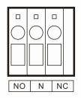
5.1 Funkce suchého uzlu
Princip činnosti: tento suchý uzel může ovládat spínač dieselového generátoru pro nabíjení baterie.
① Za normálních podmínek je v této svorce bod NC-N uzavřen a bod NO-N je otevřen;
② když napětí baterie dosáhne bodu nízkého odpojovacího napětí, cívka relé je pod napětím a bod NO-N je uzavřen a bod NC-N otevřen. V tomto okamžiku může bod NO-N pohánět odporové zátěže 125VAC/1A, 230VAC/1A a 30VDC/1A.

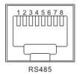
5.2 Komunikační funkce RS485
K dispozici jsou dva komunikační porty RS485-1 a RS485-2 a také dvě funkce:
① Komunikace RS485 s lithiovou baterií BMS může probíhat přímo přes tento port RS485-2 (je třeba jej přizpůsobit);
② RS485-1 je připojen k vybranému komunikačnímu modulu RS485 na WiFi / GPRS, který nezávisle vyvinula naše společnost Po vybavení vybraného modulu lze reverzní řízení solárního měniče naší společnosti připojit prostřednictvím mobilní aplikace APP a provozní parametry a stav reverzního řízení solárního měniče lze kontrolovat prostřednictvím mobilní aplikace APP.
- Jak je znázorněno na obrázku: pin 1 je 5V napájení; pin 2 je GND, pin 7 je RS485-A a pin 8 je RS485-B.

5.3 Komunikační funkce USB

Tento port je komunikační port USB, který lze použít pro komunikaci přes USB s vybraným softwarem vyššího počítače naší společnosti (je třeba o něj požádat). Chcete-li tento port používat, měl by být v počítači nainstalován odpovídající ovladač "USB to serial port chip CH340T".

6.Ochrana

6.1 Funkce ochrany
Ne. | Ochrana  Funkce | Poznámka
1 | Ochrana proti proudovému omezení | Pokud nabíjecí proud nakonfigurovaného fotovoltaického pole překročí jmenovitý proud fotovoltaiky, bude se nabíjet jmenovitým proudem.
2 | Antireverzní náboj  ochrana v noci | Protože v noci je napětí baterie vyšší než napětí fotovoltaického modulu, musí být baterie chráněna proti vybití přes fotovoltaický modul.
3 | Ochrana proti přepětí na vstupu AC | Když střídavé napětí překročí 280 V (model 230 V), nabíjení střídavého proudu se zastaví a převede se na výstup měniče.
4 | Ochrana proti podpětí na vstupu střídavého proudu | Pokud je střídavé napětí nižší než 170 V (model 230 V), nabíjení střídavého proudu se zastaví a převede se na výstup měniče.
5 | Přepětí baterie  ochrana | Když napětí baterie dosáhne bodu vypínacího napětí, nabíjení z fotovoltaického a střídavého napájení baterie se automaticky zastaví, aby se zabránilo poškození baterie v důsledku přebíjení.
6 | Nízké napětí baterie  ochrana | Když napětí baterie dosáhne bodu nízkého vypínacího napětí, vybíjení baterie se automaticky zastaví, aby se zabránilo poškození baterie v důsledku nadměrného vybití.
7 | Zkrat na výstupu zátěže  ochrana | V případě zkratové poruchy na výstupu zátěže lze výstup střídavého napětí okamžitě vypnout a po 1 minutě obnovit. Po 3 pokusech je výstupní konec zátěže stále ve zkratovém stavu, je nutné nejprve odstranit zkratovou poruchu zátěže a poté stroj znovu zapnout, aby se obnovil normální výstup.
8 | Ochrana chladiče proti přehřátí | V případě nadměrné vnitřní teploty solární nabíjecí střídač zastaví nabíjení a vybíjení; po návratu teploty do normálního stavu solární nabíjecí střídač obnoví nabíjení a vybíjení.
9 | Ochrana proti přetížení | Do 3 minut po ochraně proti přetížení je výstup. V případě 5násobného nepřetržitého přetížení se výstup vypne, dokud není stroj znovu zapnut. Konkrétní stupeň přetížení a doba trvání jsou uvedeny v technických parametrech schopných po návodu.
10 | Zpětný tok střídavého proudu  ochrana | Zabraňuje invertování střídavého napájení z baterie proti zpětnému toku do bypassu střídavého vstupu.
11 | Obchvat nadproudu  ochrana | Vestavěný vstupní nadproudový jistič AC.

6.2 Význam chybového kódu
Kód poruchy | Název poruchy | Ovlivňuje výstup nebo ne | Poznámka
【01】 | BatVoltLow | Ano | Signalizace podpětí baterie
【02】 | BatOverCurrSw | Ano | Průměrná nadproudová softwarová ochrana pro vybíjení baterie
【03】 | BatOpen | Ano | Žádný alarm připojení baterie
【04】 | BatLowEod | Ano | Alarm zastavení vybíjení při podpětí baterie
【05】 | BatOverCurrHw | Ano | Hardwarová ochrana baterie proti nadproudu
【06】 | BatOverVolt | Ano | Ochrana proti přepětí při nabíjení
【07】 | BusOverVoltHw | Ano | Hardwarová ochrana proti přepětí na sběrnici
【08】 | BusOverVoltSw | Ano | Softwarová ochrana proti přepětí na sběrnici
【09】 | PV VoltHigh | Ne | Přepěťová ochrana fotovoltaiky
【10】 | PV OCSw | Ne | Softwarová ochrana proti nadproudu PV
【11】 | PV OCHw | Ne | Hardwarová ochrana proti nadproudu PV
【12】 | bLineLoss | Ne | Výpadek napájení střídavým proudem
【13】 | OverloadBypass | Ano | Obejití ochrany proti přetížení
【14】 | OverloadInverter | Ano | Ochrana měniče proti přetížení
【15】 | AcOverCurrHw | Ano | Hardwarová ochrana měniče proti nadproudu
【16】 | - | - | -
【17】 | InvShort | Ano | Ochrana měniče proti zkratu
【18】 | - | - | -
【19】 | OverTemperMppt | Ne | Ochrana proti přehřátí fotovoltaického zářiče
【20】 | OverTemperInv | Ano | Ochrana proti přehřátí chladiče měniče
【21】 | FanFail | Ano | Porucha ventilátoru
【22】 | EEPROM | Ano | Porucha paměti
【23】 | ModelNumErr | Ano | Nepřesné nastavení modelu
【26】 | RlyShort | Ano | Invertovaný výstup střídavého proudu se doplňuje do obchozího vstupu střídavého proudu
【29】 | BusVoltLow | Ano | Podpěťová ochrana sběrnice

6.3 Odstraňování některých závad
Porucha | Řešení opatření
Žádné zobrazení na obrazovce | Zkontrolujte, zda je spínač vzduchu baterie nebo spínač vzduchu PV zavřený; zda je spínač ve stavu "zapnuto"; stisknutím libovolné klávesy na obrazovce ukončete režim spánku obrazovky.
Ochrana nabíjecí baterie proti přepětí | Změřte, zda napětí baterie nepřesahuje 60 V, a odpojte vzduchový spínač fotovoltaického pole a vzduchový spínač střídavého proudu.
Podpětí baterie  ochrana | Po obnovení nabití akumulátoru nad úroveň obnovovacího napětí při odpojení nízkého napětí.
Porucha ventilátoru | Zkontrolujte, zda ventilátor nefunguje nebo zda není blokován něčím jiným.
Ochrana chladiče proti přehřátí | Když se zařízení ochladí pod teplotu pro obnovení přehřátí, obnoví se normální řízení nabíjení a vybíjení.
Přetížení bypassu  ochrana, inverze  ochrana proti přetížení | ① Snižte spotřebitele;  ② Restartujte solární měnič a výstup zátěže se obnoví.
Inverzní zkrat  ochrana | Pečlivě zkontrolujte stav připojení zátěže, vymažte poruchový bod zkratu; po opětovném zapnutí se výstup zátěže obnoví.
Fotovoltaické přepětí | Zkontrolujte multimetrem, zda vstupní napětí PV nepřekračuje maximální přípustné vstupní napětí.
Alarm bez připojení  baterie | Zkontrolujte, zda není akumulátor odpojen nebo zda není jistič na straně akumulátoru zavřený.

7.Údržba systému
- Pro udržení optimálního a trvalého provozního výkonu se doporučuje kontrolovat následující položky jednou za půl roku.
- Ověřte, že proudění vzduchu kolem solárního měniče nebude blokováno. Kromě toho odstraňte z chladiče veškeré nečistoty nebo úlomky.
- Zkontrolujte, zda izolace všech obnažených vodičů není poškozena vlivem slunečního záření, třením o jiné předměty v okolí, suchou hnilobou, poškozením hmyzem nebo krysami apod. V případě potřeby je nutné vodiče opravit nebo vyměnit.
- Zkontrolujte, zda indikace a zobrazení odpovídají provozu zařízení. Věnujte pozornost jakémukoli zobrazení poruchy nebo chyby a v případě potřeby proveďte nápravná opatření.
- Zkontrolujte všechny svorky, zda nejsou zkorodované, zda není poškozená izolace, zda se nevyskytuje vysoká teplota nebo znak spálení/odbarvení, a utáhněte šrouby svorek.
- Zkontrolujte, zda není znečištěný, zda v něm nehnízdí hmyz a zda není zkorodovaný, a podle potřeby jej vyčistěte.
- Pokud svodič selhal, vyměňte jej včas, abyste ochránili solární měnič a další zařízení uživatele před poškozením bleskem.

Varování: Nebezpečí úrazu elektrickým proudem! Chcete-li provést výše uvedené operace, ujistěte se, že všechny zdroje napájení solárního nabíjecího měniče byly přerušeny a veškerá elektrická energie z kondenzátorů byla vybitá. Poté lze provést odpovídající kontrolu nebo operace!

- Za následující škody neneseme odpovědnost:
- Poškození způsobené nesprávným používáním nebo používáním na nevhodném místě.
- Napětí otevřeného obvodu fotovoltaického modulu překračuje maximální přípustné napětí.
- Poškození způsobené provozní teplotou okolí nad rámec omezeného rozsahu provozní teploty.
- Osobně rozeberte a udržujte solární měnič.
- Škoda způsobená vyšší mocí: škoda způsobená přepravou a manipulací se zbožím
Střídač solárního nabíjení.

8. Technický parametr
Model |  | ISolar-SMX-II-5.6KW
Režim střídavého proudu
Jmenovité vstupní napětí |  | 220/230 Vac
Rozsah vstupního napětí |  | (170Vac ~ 280Vac) ±2%  (90Vac-280Vac) ±2%
Frekvence |  | 50Hz/ 60Hz (automatická detekce)
Frekvenční rozsah |  | 47 ± 0,3 Hz ~ 55 ± 0,3 Hz (50 Hz);  57±0,3 Hz ~ 65±0,3 Hz (60 Hz);
Ochrana proti přetížení/zkratu |  | Vypínač
Účinnost |  | >95%
Doba konverze |  | 10 ms (typická hodnota)
(Bypass a inverze)
Ochrana proti zpětnému toku střídavého proudu |  | ano
Maximální proud přetížení bypassu |  | 40A
Inverzní režim
Průběh výstupního napětí |  | Čistá sinusová vlna
Jmenovitý výstupní výkon (VA) |  | 5600(4870/5060/5350/5600)
Jmenovitý výstupní výkon (W) |  | 5600(4870/5060/5350/5600)
Účiník |  | 1
Jmenovité výstupní napětí (Vac) |  | 230Vac(200/208/220/240Vac Settable)
Chyba výstupního napětí |  | ±5%
Výstupní frekvenční rozsah (Hz) |  | 50 Hz ± 0,3 Hz  60 Hz ± 0,3 Hz
Účinnost |  | >90%
Ochrana proti přetížení |  | (102%<zatížení<125%) ±10%: hlášení chyby a vypnutí výstupu po 5 minutách; (125%<zatížení<150%) ±10%: hlášení chyby a vypnutí výstupu po 10 sekundách; Zatížení>150% ±10%: hlášení chyby a vypnutí výstupu po 5 sekundách;
Špičkový výkon |  | 10000VA
Kapacita zatíženého motoru |  | 4HP
Ochrana proti zkratu na výstupu |  | Vypínač
Specifikace obtokového jističe |  | 40A
Jmenovité vstupní napětí baterie |  | 48 V (minimální startovací napětí 44 V)
Rozsah napětí baterie |  | alarm podpětí/vypínací napětí/obnovení přepětí... nastavitelný  LCD displej
Režim úspory energie |  | Zatížení ≤25W
Nabíjení střídavým proudem
Typ baterie | Olověný nebo lithiový akumulátor
Maximální nabíjecí proud | 60A
Chyba nabíjecího proudu | ± 5Adc
Rozsah nabíjecího napětí | 40-60Vdc
Ochrana proti zkratu | Jistič a přepálená pojistka
Specifikace jističe | 40A
Ochrana proti přebití | Vypnutí nabíjení po 1min alarmu
Solární nabíjení
Maximální otevření PV  napětí obvodu | 500Vdc
Rozsah provozního napětí PV | 120-500 Vss
Rozsah napětí MPPT | 120-450 Vss
Rozsah napětí baterie | 40-60Vdc
Maximální příkon | 6000W
Rozsah nabíjecího proudu solární energie (nastavitelný) | 0-80A
Ochrana proti zkratu při nabíjení | Přepálená pojistka
Ochrana elektroinstalace | Ochrana proti inverznímu zapojení
Specifikace ověřování
Ověřování specifikací |  |  | CE(IEC 62109-1)
Stupeň ověření EMC |  |  | EN61000
Rozsah provozních teplot |  |  | -15 °C až 55 °C
Rozsah skladovacích teplot |  |  | -25°C ~ 60°C
Rozsah vlhkosti |  |  | 5 % až 95 % (třívrstvá ochrana laku)
Hluk |  |  | ≤60 dB
Tepelný rozptyl |  |  | Nucené chlazení s nastavitelnou rychlostí proudění vzduchu
Komunikační rozhraní |  |  | USB/RS485 (WiFi/GPRS)/ovládání suchého uzlu
Rozměry (D*Š*H) |  |  | 426 mm*322 mm*126 mm
Hmotnost (kg) |  |  | 10.9

